（B4T4）顾客特殊要求
更新项目序号 | 更新项目名称 | 更新时间 | 客户协议编号
共用部分 | 2.标记 | 20220124 | 111364/B4T4冠中 周期序列号要求张新颖2022-01-19111364/B4T4民品顾客质量要求评审表
共用部分 | 1序列号 | 20210408 | 20210319工艺与客户确认的结果
备注：更新的内容以蓝色字体显示。
共用部分
- 序列号:序列号允许断号，但不允许重号，走大板流程：字符---终固化---序列号---终固化---后工步

2. 标记
所有订单（新单、返单）增加周期和序列号，固定位置如附件图片红框处
周期格式：YY-WW（年周-按打印字符当天）
序列号格式：两位数-XX （每批次订单都是从-01开始打）
如 21-44-01 ，21-44-02 ，21-44-03
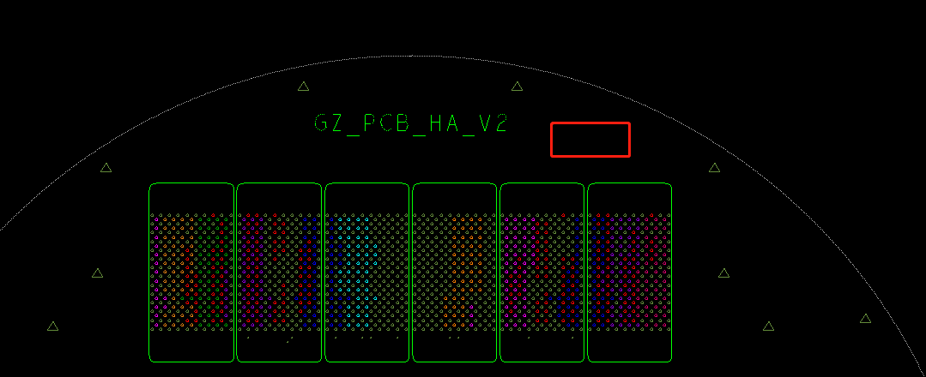

预审部分

CAM部分

